

Instruktioner för Vaktmästeri och Kiosk, Ringvallen IP

ALLMÄNT

Kiosken och ”Vaktmästeriet” bemannas normalt av föräldrar/ungdomar från Västerås K30´s ungdomslag enligt ett fastställt schema. Bemanningen börjar vecka 10 varje år och avslutas vecka 39, om inte annat meddelas av kansliet.

Kiosken (vaktmästeriet) ligger till höger innanför entrén i omklädningsbyggnaden. Några gånger per säsong finns behov av att använda kiosken nedanför klubbstugan. Berört lag kommer då att få information från kansliet.

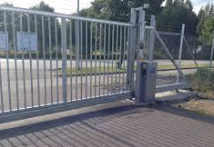
GRINDARNA: Vardagar efter kl. 16.00 får ingen biltrafik förekomma på Ringvallen IP. På vardagar stängs ”bilgrinden” av eventuell dagvaktmästare eller kanslipersonal, som normalt lämnar Ringvallen IP kl. 16.00.

Ingen biltrafik får förekomma på Ringvallen IP under helgdagar från och med vecka 10.

Vid match där motståndarlaget anländer med buss, kan ”bilgrinden” tillfälligt öppnas vid ankomst och avresa från Ringvallen IP.
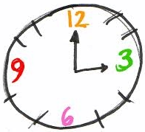
ÖPPETTIDER: På vardagar skall normalt Kiosk och ”vaktmästeri” bemannas från kl. 16.30.
På helgerna skall bemanningen vara på plats minst 1,5 timme före dagens första match, om inget annat meddelas av kansliet.
Bemanningen slutar sitt arbetsplats när den sista matchens ledare och spelare lämnar anläggningen.
OBS ! Kolla att alla fönster och dörrar är stängda och låsta innan Ni lämnar byggnaden.


BEMANNING: Bemanningen skall bestå av minst 2 vuxna/ungdomar. Barn i sällskap med en vuxen är ok. Tänk på att personalen skall hantera kontanter, svara på en del frågor, hantera nycklar, släppa in domare, dela ut rum m.m.
Det bör finnas en namngiven huvudansvarig person/telefonnummer för varje lag, som personalen kan nå vid problem.

” VAKTMÄSTERIET ”

BEMANNING: Se föregående sida.

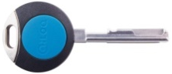
NYCKLAR: Den/de nycklar som den lagansvarige erhåller av kansliet får endast lämnas mellan de personer som har ansvaret för arbetspasset. Nycklarna får inte ”lånas ut” till annan person utan uppsikt. Det är kansliet som ansvarar för att lagansvarig erhåller nycklarna.
Telefonnummer till kansliet: 021-41 51 20.


LAGANSVARIG: Den lagansvarige har huvudansvaret för att nycklarna lämnas till personalen och att personalen få tillräcklig information om vad som skall göras under arbetspasset.

RUMMEN: På väggen utanför kiosken finns en whiteboardtavla där gästande lag skall skrivas upp med angivet rumsnummer (av kansliet), inför varje arbetspass.

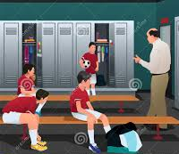
Fram till och med vecka 17 varje år kan Ringvallens konstgräsplaner hyras ut till andra föreningar. Kansliet meddelar vilka lag som har bokat träning och under vilka tider laget finns på plats. ”Vaktmästaren” skall finnas på plats minst en timme före träning/match, och stanna kvar minst 30 minuter efter aktivitetens slut.

Från och med vecka 18 disponerar Västerås BK30 Ringvallen IP själva, och BK30´s ledarna vet vilka rum de disponerar, vilket innebär att ”vaktmästeriet” inte behöver sköta upplåsning och stängning av omklädningsrummen.

När gästande lag kommer till träning och match (även efter vecka 17) skall de tilldelas ett omklädningsrum, enligt den lista som kansliet lagt i kiosken.

I kiosken finns nycklar till samtliga 12 rum i korridoren.
Två av rummen, nr 6 och nr 7 får inte delas ut. Dessa två rum disponeras av Dam- och Herrlagen.
Rummen nr 1-5 (till vänster) skall disponeras av dam/flicklag och nr 8-12 (till höger) av herr/pojklag.
I den vänstra korridoren finns 2 rum som disponeras för domare och ett rum för ledare.

Domare skall erhålla nyckel till valt rum, utan kvittens.

” VAKTMÄSTERIET ”

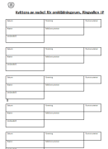
KVITTENS AV NYCKEL: Nyckel till omklädningsrummet skall kvitteras av ansvarig ledare på den lista som finns i kiosken. Föreningsnamn, ledarens namn och telefonnummer skall skrivas (läsligt) på listan.
Det är viktigt att ”vaktmästeriet” ser till att få tillbaka nyckeln igen när laget lämnar sitt omklädningsrum.


STÄDNING: ”Vaktmästeriet” har ansvaret för att använda omklädningsrum grovstädas. De är viktigt att kolla igenom rummen innan nästa lag kommer. De allmänna utrymmena (entré och korridorer) skall hållas städade. I toaletterna, längst ner i högra korridoren, är det viktigt att kolla toalettpapper och städning. Töm papperskorgarna vid behov. Soptunnor finns utanför byggnaden. Städskrubb finns i högra korridoren.
Under arbetspassets gång är det viktigt att hålla koll på borden utanför kiosken och torka av dem vid behov. Under sommarmånaderna behöver även borden utanför entrén kollas. Papperskorgar kan behöva tömmas och skräp kan behöva plockas upp.


TOALETTERNA: Toaletter för allmänheten finns längst ner i högra korridoren. Ytterdörren till ”toalettkorridoren” kan bara låsas upp och låsas från insidan. Under den tid verksamhet pågår skall toaletterna hållas öppna. Det är mycket viktigt att ytterdörren låses (från insidan) innan anläggningen låses och larmas.

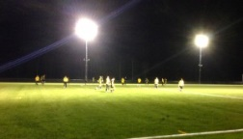
PLANBELYSNING: Under den mörkare årstiden skall planbelysningen slås på, när det behövs, av ”vaktmästeriet”. Planbelysningen fungerar med timer. Huvudtimern finns i ledarummet i vänstra korridoren. På väggen utanför kiosken finns den timer som reglerar hur många timmar belysningen skall vara på. En timer för 7-manna och en för 11-mannaplanen. Släck belysningen innan ni avslutar på eftermiddagen/kvällen.

Belysningen i entré och korridorer släcks automatiskt med hjälp av timer, en stund efter låsning av fastigheten.

KIOSKEN


ÖPPNING: När kiosken skall öppnas, börja med att dra upp jalusin mot entrén. Dra även upp den rullgardin som skyddar mot insyn i fönstren mot fotbollsplanen. Detta är viktigt, så att man ser att kiosken är öppen.


FÖRSÄLJNING: Kansliet/kioskkommittén ansvar för det sortiment av varor som skall säljas i kiosken. Samma personer ansvarar för inköp av varor.

KIOSKEN: I kiosken skall det finnas en kassalåda, men växelkassa på 300 kronor inför varje kioskpass.

I den kassabok som finns i kiosken skall man varje dag notera summan man har sålt för fram till stängning.

OBS !
Under tjänstgöringsveckan ansvarar laget för kassan. Det är viktigt att lagansvarig klargör för sina medarbetare hur ansvaret för kassan skall skötas. Så fort som möjligt, efter sista passet (söndag eftermiddag/kväll) skall lagansvarig se till att kassan kommer till kansliet. Kassan får aldrig lämnas kvar i kiosken.


Det kan vara svårt att bedöma t.ex. hur mycket kaffe man skall brygga, och hur många korvar man skall värma. Vi hoppas och tror att med ”litet sunt förnuft” så löser man detta. Man får helt enkelt kolla hur mycket folk det finns på Ringvallen IP när man har sitt arbetspass.
Korvbröd som blir över kan man lägga i den frys som finns för detta.

LAGER: ”Bakom” kiosken finns ett förrådsrum, där man normalt skall kunna hämta och fylla på varor i kiosken. En del varor och dryck finns och skall förvaras i kylskåpet.


FIKABRÖD: Grundtanken med fikabröd i kiosken är att respektive lag ber sina föräldrar (eller andra familjemedlemmar) att baka litet gott fikabröd inför den arbetsvecka man blivit tilldelad. Laget kan även välja att köpa fikabröd, men ”hembakat” är att föredra. Frys in överblivet bröd.


MJÖLK: Ansvarigt lag har även ansvaret för att det finns mjölk till kaffe/the. Utnyttja gärna ICA-ettan när Ni handlar.

KIOSKEN


DISK: De porslinsmuggar som finns i kiosken är tänkta att användas i första hand för kaffe och the. När det är matcher, och publiken kommer so kan det vara vettigt att i stället använda plastmuggar.

Det går bra att diska för hand, eller ladda diskmaskinen och kör den. Framför allt under helgerna med mycket folk är diskmaskinen det bästa alternativet för att avlasta. Om ni fyller diskmaskinen på kvällen så kan vaktmästaren diska nästkommande dag.
OBS ! Diskmaskinen får inte lämnas utan uppsikt när den är igång.

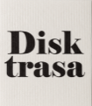
STÄDNING: Det är viktigt att alla hjälps åt att hållet rent och snyggt i kiosken, både för oss som skall jobba där men också för att det är ”ett ansikte utåt” för Västerås BK30.

VAKTMÄSTERI- OCH KIOSKKOMMITTÈ

Huvudstyrelsen har huvudansvaret för kiosken och vaktmästeri. En kommitté har bildats och
den har till uppgift att ansvara för planeringen vad gäller verksamheten för vaktmästeriet och
kiosken. Nedan namngivna personer kan kontaktas vid akuta situationer, och andra oklar-
heter. Synpunkter och förslag på förbättringar kan också lämnas till dessa personer.
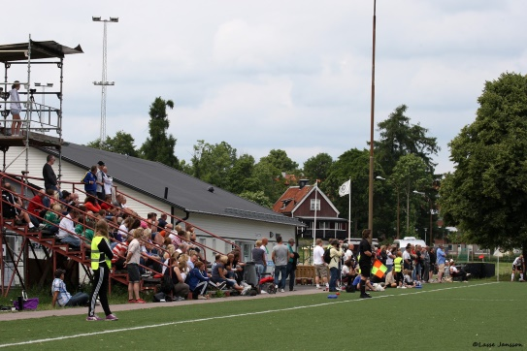
Bengt Hellman 070-589 81 70
Mattias Stahre 073-969 42 00
Lennart Wiss 073-913 71 90

Kansliet 021-41 51 20

Till sist!

Vi hoppas att Ni som ställer upp för Västerås BK30 på detta sätt för en trevlig sommar, och ett
STORT TACK!

Vaktmästeriet är en viktig del av verksamheten för Västerås BK30. Verksamheten skulle inte
fungera utan ideellt arbete. Och kiosken är trevligt och uppskattat inslag på Ringvallen IP.

Västerås BK30
Huvudstyrelsen

LARMET

Följ nedan instruktion när du skall larma av/larma på omklädnings-rummen
på Ringvallen IP.

Knappsatsen sitter på staketet/stolpen direkt utanför entrén.
Det skall höras ett ”pip” vid varje knapptryckning, ett bevis på att ”systemet har uppfattat din
knapptryckning.
Om den gröna dioden inte flimrar, när du sätter upp brickan vid uppställning av dörr (steg 2),
prova igen. Om du slår fel kod, så har du bara 2 nya försök, alltså max 3 försök. Sedan tappar Du
behörigheten på den brickan du har fått. Den kommer inte att fungera utan omprogrammering.
VÄNTA, tills dioden slocknar innan du gör ett nytt försök.
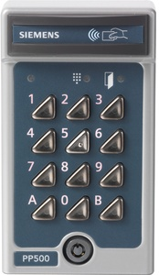
Larma av: - Röd diod lyser om larmet är på.
- Tryck 0 (noll) A.
- Grön diod blinkar snabbt.
- Sätt brickan mot knappsatsen, högt upp.
- Slå koden (4 siffror).
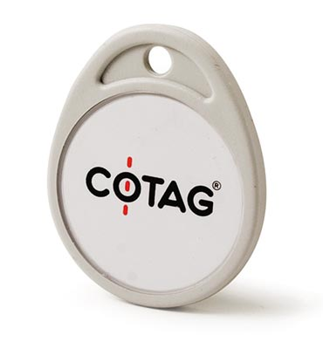
- Röd diod slocknar och larmet är
frånkopplat.

Ställa upp (öppna) dörren:

- Tryck 1 (ett) A.
- Grön diod flimrar.
- Sätt brickan mot knappsatsen, högt upp.
- Slå koden (4 siffror).
- Grön diod lyser med fast sken,
dörren är öppen.

Larma på, dörren låses också:

- Tryck 0 (noll) A.
- Grön diod blinkar snabbt.
- Sätt brickan mot knappsatsen, högt upp.
- Slå koden (4 siffror).
- Röd diod lyser med fast sken, och larmet är på.

Inne i lokalen hörs en larmsignal en stund, vilket
är helt normalt.
Se till att ingen person finns i lokalen när Du
larmar på.

